Коттедж на Горьковском море
Малый дом
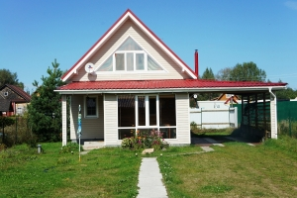
Доп. услуги: бильярд, караоке
Расстояние: 80 км от Нижнего Новгорода.
Спален: 2
Сдается дом, совершенно новый в стиле хай-тек, 3 этажа,на неделю, выходные, праздники. Принимаем заявки на Новогодние праздники! Идеально подойдет для семьи или компании до 12 человек (14). Все удобства, район Горьковского моря, деревня Соболиха. От Нижнего Новгорода 78 км. Рядом Ждановец. До моря 800 м. Асфальт до дома. На территории парковка, зона барбекю, обустроенные дорожки.
При входе в дом, вы сразу попадаете на теплую веранду с обеденным столом, TV и панорамным остеклением.
На первом этаже
Удобная кухня со всем необходимым (плита, холодильник, кухонная утварь, посуда на 10 человек), гостиная комната с дровяным камином, большим телевизором, DVD и караоке.
Зал превращается в отдельную комнату при помощи плотной ширмы.
Есть еще отдельная комната с двуспальной кроватью.
Санузел с душевой кабиной. Везде теплый пол.
На втором этаже
Большой двуспальный диван, бильярдный стол (русский клубный стол), телевизор, караоке, DVD, музыкальный центр.
На территории
Гараж-навес для парковки на две машины + две машины можно поставить на территории.
Дровяная баня с открытой верандой, где есть каменный барбекю и стол, где разместится вся компания в любую погоду.
Прайс
Наименование услуги | Стоимость, руб.
Аренда коттеджа/ сутки (пятница-воскресенье) | 15000
Аренда коттеджа/ сутки (суббота-воскресенье) | 10000
Аренда коттеджа/ новогодние праздники (30.12-02.01) 4дня!!! | 72000

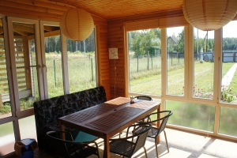 | 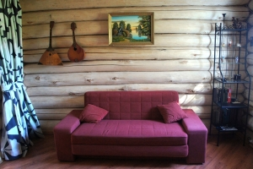
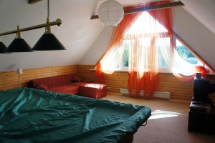 | 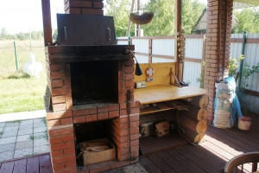
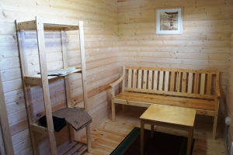 | 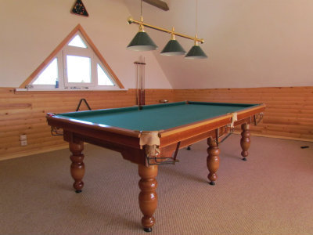
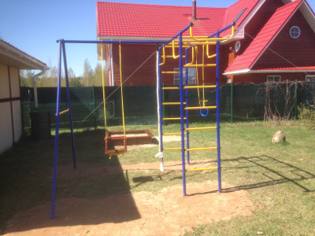 | 